ão ãe õe

 | É o pião.
 | É a Mãe.
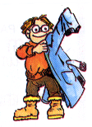 | O Caio põe o capote.

